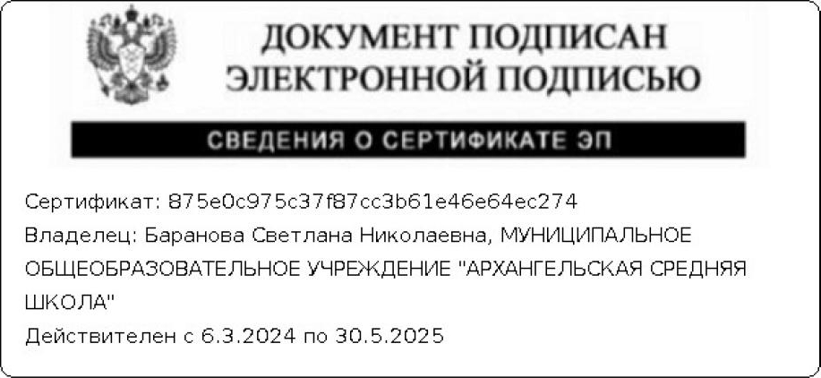
Утверждено
приказом директора
от 26.08.2024 г. № 263
Расписание
занятий по программам курсов внеурочной деятельности
на 2024-2025 учебный год

Класс | НАЗВАНИЕ КУРСА ВНЕУРОЧНОЙ ДЕЯТЕЛЬНОСТИ
 | Разговоры о важном | Функциональная грамотность | Мир профессий  (1-4кл.) | «Я-ты-он-она — вместе целая страна»  (5кл.) | Россия - мои горизонты  (6-11)
1 | Понедельник | Вторник | Четверг
2 | Понедельник | Среда | Четверг
3 | Понедельник | Пятница | Четверг
4 | Понедельник | Среда | Четверг
5 | Понедельник | Вторник |  | Вторник
6 | Понедельник | Вторник |  |  | Четверг
7 | Понедельник | Вторник |  |  | Четверг
8 | Понедельник | Четверг |  |  | Четверг
9 | Понедельник | Четверг |  |  | Четверг
10 | Понедельник | Четверг |  |  | Четверг
11 | Понедельник | Четверг |  |  | Четверг
Спортивно - оздоровительная деятельность в соответствии с планом работы ШСК «Факел»
Деятельность РДДМ – Российское движение детей и молодёжи «Движение Первых», «Орлята России» по плану.

